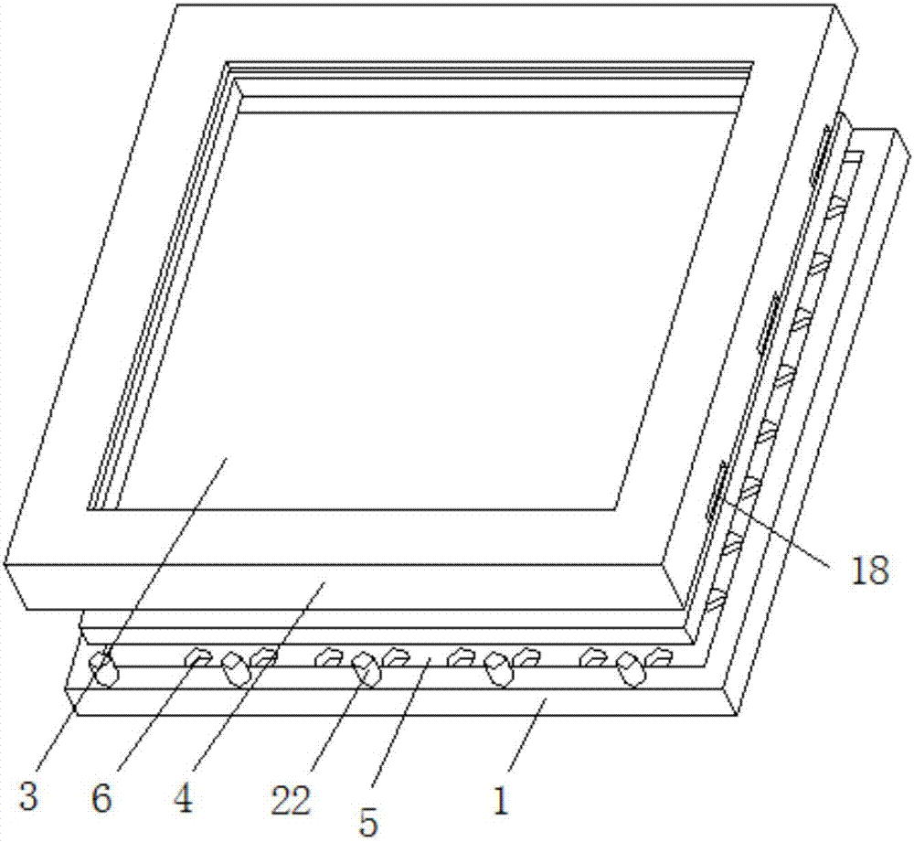
本方案采用了一种具有防护功能的钢化玻璃支架。
当钢化玻璃受外力破坏时，碎片会成类似蜂窝状的钝角碎小颗粒，易对人体造成严重的伤害，并且同等厚度的钢化玻璃抗冲击强度是普通玻璃的3～5倍，抗弯强度是普通玻璃的3～5倍，钢化玻璃具有良好的热稳定性，能承受的温差是普通玻璃的3倍，可承受300℃的温差变化，由于钢化玻璃具有以上的优点，所以在现今钢化玻璃运用到了越来越多的领域，但是在遇到一些特殊的情况时钢化玻璃会发生自爆，自爆后的钢化玻璃由于重力的作用会掉落下去，有可能对过往的人员造成伤害。本技术克服现有的缺陷，提供一种具有防护功能的钢化玻璃支架，能够对自爆的钢化玻璃进行收集，从而防止碎屑掉落，
为实现上述目的，本实用新型提供如下技术方案：一种具有防护功能的钢化玻璃支架，包括底板架，所述底板架的表面设有第一安装台，第一安装台内安装有钢化玻璃，钢化玻璃上方的底板架上连接有盖板架，所述盖板架的底端对应钢化玻璃设有第二安装台，所述底板架的内部两端均设有第一安装槽，且一侧的第一安装槽内设有第一转轴，所述第一转轴上缠绕有防护网，另一侧第一安装槽内设有第二转轴，所述第二转轴的顶端连接有电机，所述底板架的内侧对应防护网的位置处设有连通槽，所述防护网的两侧通过连接绳索与第二转轴连接，所述底板架的连通槽内对应连接绳索设有第二安装槽，所述电机侧面的底板架上设有PLC控制器，所述PLC控制器的输出端电连接电机的输入端。
第二安装台上设有第一安装孔，所述第一安装孔内填充有固定钢化玻璃的软胶。第一安装台上设有第二安装孔，第二安装孔内也填充有固定钢化玻璃的软胶。底板架的一侧设有第三安装槽，第三安装槽内设有红外发射器，所述PLC控制器的输出端电连接红外发射器的输入端。另一侧对应第三安装槽设有第四安装槽，所述第四安装槽内设有红外接收器，所述红外接收器的输出端电连接PLC控制器的输入端。底板架的表面设有连接孔，所述连接孔的底端设有电磁铁，所述PLC控制器的输出端电连接电磁铁的输入端。盖板架的底端对应连接孔的位置处设有连接柱，所述连接孔的底端设有磁柱。盖板架的表面设有第五安装槽，所述第五安装槽内设有补光灯，所述PLC控制器的输出端电连接补光灯的输入。防护网的设置长度大于第一转轴到第二转轴的设置距离设置，且防护网设置为网孔直径小于一毫米的钢丝网。具有防护功能的钢化玻璃支架，通过对电机的工作进行控制，从而使得防护网能够处在钢化玻璃的下方，从而能够对自爆的钢化玻璃产生的碎屑进行收集，从而有效的防止碎屑掉落对过往的行人们造成伤害，便于人们的使用。
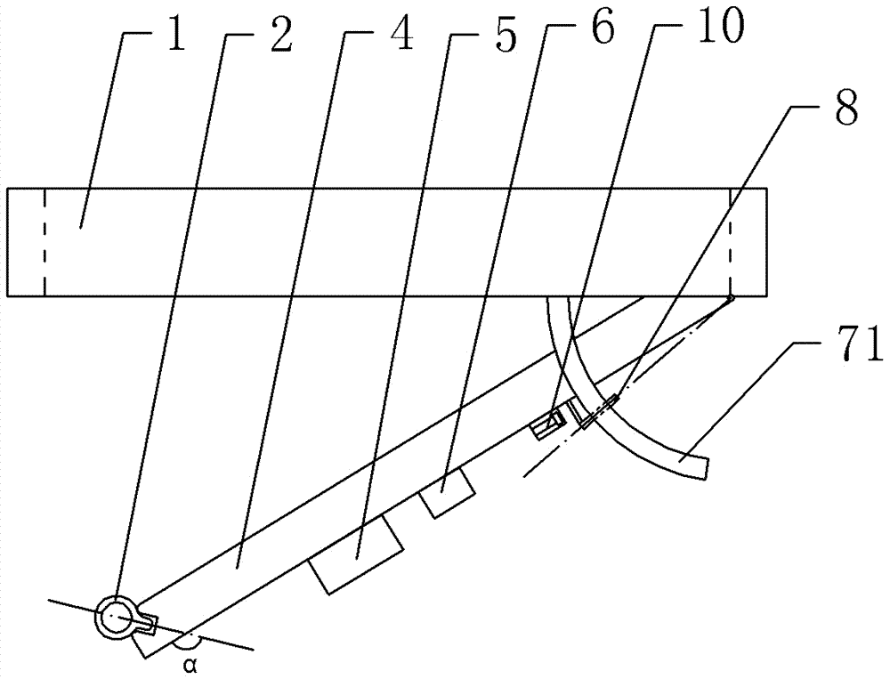
本方案采用了一种具有自动防夹功能的门
本方案中的具有自动防夹功能的门，包括门框和门扇，门扇与门框铰接，门框上设有圆弧形的第一磁性块和第二磁性块，第一磁性块与第二磁性块之间形成通道，第一磁性块与第二磁性块相互平行且异极相对设置，第一磁性块和第二磁性块的圆心与门扇的转动轴线共线，门扇上固设有导电杆，导电杆穿过通道；门扇远离转动轴线的一侧设有凹槽，凹槽内设有气囊，门扇上安装有给气囊充气的空气泵，门扇上安装有电源和滑动变阻器，空气泵、滑动变阻器和电源依次串联，滑动变阻器包括金属杆和滑片，滑片上设有磁铁块，滑片的一侧设有弹簧，弹簧固定安装在金属杆上，滑片的另一侧设有与磁铁块对应的电磁铁，电磁铁与门扇固定连接，电磁铁与导电杆串联。
设置第一磁性块和第二磁性块，用于产生磁场。设置通道，用于导电杆在通道中移动并切割磁感线。将第一磁性块和第二磁性块设计为弧形，并且第一磁性块和第二磁性块的圆心与门扇的转动轴线共线，使门扇转动时，导电杆的线速度等于导电杆切割磁感线的移动速度。设置气囊，气囊充气膨胀后，气囊的体积增大，从而阻挡门扇关闭。设置空气泵，用于给气囊充气。设置滑动变阻器，用于改变空气泵所在电路的电阻大小，从而改变电流大小。设置弹簧，用于滑片复位。设置磁铁块和电磁铁，通过电磁铁与磁铁块之间的磁力作用而驱动滑块移动。设置导电杆，用于切割磁感线从而产生感应电流，进而为电磁铁提供电流。
工作原理：滑动变阻器的滑片在弹簧的作用下处于靠近电磁铁的位置，此时滑动变阻器的电阻值最大，空气泵获得很小的电流而处于待机状态；当风吹动门扇从开启状态到关闭状态的时候，门扇的转动速度是越来越快。门扇带动导电杆做加速运动，从而使导电杆在通道内的磁场中做加速切割磁感线的运动，导电杆中会产生感应电流，而且感应电流的大小与导电杆的运动速度成正比，所以，当导电杆做加速运动时，导电杆中产生的电流也逐渐增大。由于电磁铁与导电杆串联，所以电磁铁获得的电流也逐渐增大，因而电磁铁产生的磁力也逐渐增大，进而使电磁铁与磁铁块之间的排斥力增大，从而使滑片移动，同时压缩弹簧。滑片移动时，滑动变阻器的电阻逐渐减小，从而使空气泵获得的电流逐渐增大，使空气泵加速往气囊中充气，使气囊快速膨胀。当门扇快关闭时，膨胀后的气囊与门框相抵，从而使门扇不能关闭。
进一步，所述导电杆为铜质材料制成。铜的电阻较小，可以减小导电杆自身对电流的消耗。
进一步，所述电源为蓄电池。电源采用蓄电池的方式，方便了电源的安装，同时也不用担心停电而导致门失去防夹的功能。

